Adunarea și scăderea fracțiilor zecimale

Cum adunăm două fracții zecimale?
E simplu !?!
Scriem cele două fracții una sub alta,
astfel încât partea întreagă să fie sub partea întreagă,
virgula sub virgulă,
zecimile sub zecimi, sutimile sub sutimi,
miimile sub miimi,etc.,
apoi efectuăm adunarea
ca și la numere naturale, iar când ajungem în dreptul virgulelor coborâm virgula la rezultat sub virgulele termenilor.
Adică așa:
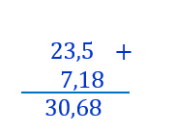
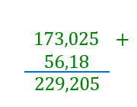
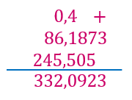
În mod analog vom efectua și operația de scădere a fracțiilor zecimale.
Întotdeauna se compară fracțile zecimale finite, astfel ca scăderea să se poată efectua, descăzutul să fie mai mare sau egal cu scăzătorul.
Dacă descăzutul (numărul din care scădem) are mai puține zecimale decât scăzătorul, atunci adăugăm la final zerouri, până avem același număr de zecimale. Avem voie să facem acest lucru pentru că zerourile finale nu modifică valoarea fracției.
De exemplu fracția 2,35 se poate scrie 2,350 sau 2,3500.
Iată câteva exemple cu scăderi de fracții zecimale:
2,35 – 0,183 = 2,350 – 0,183 = 2,167
512 – 56,777 = 512,000 – 56,77 = 455,223
1,4 – 0, 9935 = 1,4000 – 0,9935 = 0,4065
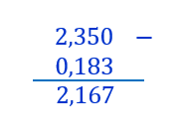
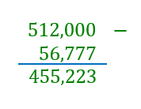
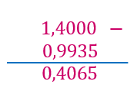
Aceste operații cu fracții zecimale se pot efectua și transformând mai întâi fracțiile zecimale în fracții ordinare, efectuăm calculele, apoi transformăm rezultatul în fracție zecimală.

